Как организовать дистанционную работы с детьми и родителями во время самоизоляции
За период самоизоляции многие педагоги уже опробовали занятия с дошкольниками в режиме онлайн. Были идеи, которые себя не оправдали и вызвали критику со стороны родителей и психологов. Мы собрали девять идей дистанционных занятий с дошкольниками, за которые родители скажут вашим педагогам спасибо.
Проводите дистанционные занятия с учетом комплексно-тематического плана и знаменательных событий месяца. Так родителям будет проще закрепить новую тему с ребенком после просмотра видеозанятия. К дистанционным занятиям должны быть готовы и дети, и родители. Какой день недели для это выбрать, смотрите в памятке для педагогов. Подбирайте такие задания, которые родители смогут выполнить вместе с ребенком и даже совместить с домашними делами. Главная задача взрослого при этом – создать условия для обучения, заинтересовать дошкольника новыми знаниями и встречей с педагогом в прямом эфире.


Идея 1. Видеоинструкция, как складывать одежду
Первая проблема, с которой столкнулись многие родители в самоизоляции, – беспорядок в комнате ребенка. Если в детском саду дети привыкли сами складывать свои вещи перед сном, то дома, когда рядом нет воспитателя, дошкольники про это правило забыли. Запишите для них видеоинструкцию, как складывать одежду. Напомните воспитанникам, что дома тоже нужно соблюдать порядок. Чтобы проверить, как дети выполняют это задание, попросите родителей сфотографировать сам процесс и результат – сложенные вещи ребенка. Такую видеоинструкцию родители смогут включать ребенку ежедневно.

Идея 2. Утренняя зарядка в прямом эфире
Так как гулять с детьми сейчас все еще не рекомендуют, задача родителей – восполнять дефицит двигательной активности ребенка дома. В этом им поможет утренняя зарядка вместе с педагогом по видеосвязи. Заранее договоритесь, в какое время будете проводить зарядку с детьми. Если не все семьи смогут подключиться к зарядке в прямом эфире, запишите видео и пришлите им ссылку.
Используйте знакомые детям движения и музыкальное сопровождение. Главное – воссоздать дома режимный момент, к которому дошкольники привыкли в детском саду. Дети смогут продемонстрировать родителям, как умеют выполнять упражнения, и проконтролируют, как их выполняет мама или папа. Такая совместная зарядка подарит всем членам семьи заряд положительных эмоций на весь день.


Идея 3. Игра «Как помочь Кузе?»



Еще одна проблема родителей в эти дни – ребенок мешает заниматься домашними делами. Предложите организовать с ребенком игру «Чем помочь Кузе?». Запишите видеообращение от лица знакомой детям игрушки-персонажа, которую используете на занятиях в группе. Например, от лица домовенка Кузи.
В обращении сообщите, что Кузе нужна помощь. Он забыл в детском саду свой сундучок. Ему нужен пропуск с кодом, иначе заведующая его туда не пустит. Кузя передал родителям конверт с заданиями, которые ребенок должен выполнить в течение дня и узнать код. В качестве кода – буквы из названия детского сада за каждое задание, в качестве заданий – любые посильные ребенку поручения по дому. В зависимости от ситуации эту игру родители могут проводить в течение 2–3 дней. В конце итогового дня родители вместе с ребенком складывают бумажные листочки с буквами в слово, фотографируют и отправляют воспитателю. На следующий день получают видео с благодарностью от Кузи.
Такая игра поможет не только занять ребенка дома, но и вызовет у него эмоциональный отклик и желание помочь сказочному герою. Будет развивать творческое воображение, фантазию ребенка, а главное – поможет родителям в игровой форме создать ситуацию, когда задание нужно выполнить обязательно.

Идея 4. Кулинарные мастер-классы
Кухня стала самым посещаемым помещением в период режима самоизоляции во многих семьях. Причем родители здесь не только готовят пищу, но и вынуждены работать, пока дети смотрят в комнатах мультфильмы и играют в компьютерные игры. Но когда детям надоедают эти занятия, они перебираются в кухню. Чаще всего родители прогоняют их обратно в комнату, чтобы они случайно не вылили на себя что-нибудь горячее. Однако и здесь можно решать воспитательные и образовательные задачи.
Организуйте для детей и родителей кулинарный мастер-класс в режиме онлайн и предложите приготовить, например, веселую яичницу, которую ребенок сможет сам украсить зеленью. Или предложите принять участие в конкурсе бутербродов. Для этого заранее попросите родителей изучить вместе с ребенком интересные факты о бутербродах.
Во время конкурса, пока мама готовит ингредиенты, проведите для дошкольников блицопрос: что является основным компонентом для бутерброда; из чего делают традиционный бутерброд; как переводится слово «бутерброд» с немецкого языка; чем отличается простой бутерброд от сложного; как нужно есть бутерброд, чтобы было вкуснее (правило кота Матроскина). Затем попросите родителей сфотографировать готовые бутерброды и выслать в общий чат для голосования.

Идея 5. Дидактическая игра «Угадай, чего не стало?»
Дистанционные занятия предполагают, чтобы взрослый обязательно находился рядом с ребенком. Однако не все задания требуют от родителей сидеть вместе с ребенком перед компьютером. Нужно предоставлять дошкольникам возможность проявить самостоятельность. Запишите видео дидактической игры «Угадай, чего не стало?». В группе дети любят играть в эту игру, поэтому правила им знакомы.
Возьмите несколько крупных предметов, чтобы их хорошо было видно. Например, ножницы, линейку, книгу, куклу, мягкую игрушку, расческу. Посторонние предметы убедите из поля зрения ребенка. Напомните правила игры: внимательно посмотреть на предметы на столе, запомнить их. Закрыть, а потом открыть глаза и угадать, чего не стало. Задача родителей – проконтролировать, чтобы ребенок не открывал глаза.
Эту игру можно проводить в оффлайн, то есть в записи. В этом случае важно проговаривать правильный ответ, чтобы ребенок мог себя проверить. Запишите несколько таких игр с разными предметами, в том числе по разным лексическим темам. Например, парикмахерские и канцелярские принадлежности, овощи, фрукты. Игра будет развивать у детей память, внимание, наблюдательность, грамматический строй речи.

Идея 6. Графический диктант
Старшим дошкольникам предложите задание – выполнить графический диктант. Задача родителей – подготовить рабочее место, чтобы ребенку было удобно, и обеспечить тишину в комнате. Задание потребует от ребенка сосредоточенности и внимательности.
Возьмите тетрадный лист в клетку, так как рисовать вы будете строго по клеткам. Это может быть любая фигура, но не очень большая: дом, танк, собака, рыба, робот. Рассчитывайте время так, чтобы ребенок успел за занятие выполнить графический диктант до конца. Продолжительность занятия – не более 10–15 минут.
Объясните ребенку, что сейчас вы будете вместе с ним рисовать по клеткам, но не говорите, какую именно фигуру. Чтобы получился рисунок, ребенок должен внимательно слушать, в каком направлении проводить линии и сколько клеток вправо-влево, вверх-вниз отсчитывать. Затем вы начинаете четко проговаривать направление движения руки и параллельно рисуете рисунок на своем листе, ребенок – на своем. В конце занятия вы показываете ребенку на экране свой рисунок, а ребенок сверяет, так ли у него получилось. Такое занятие развивает внимание, умение слушать, логику, пространственное воображение, а также готовит руку к письму. Рекомендуйте его родителям подготовишек.

Идея 7. Дистанционный мастер-класс «Делаем полезные вещи»
Один из вариантов дистанционного занятия с детьми и родителями – мастер-класс, когда воспитатель показывает, как сделать с ребенком поделку или нарисовать рисунок в нетрадиционной технике. С начала режима самоизоляции таких мастер-классов было много, но педагоги не учли то, что не у всех дома есть, например цветные салфетки или восковые мелки. Продукт совместной деятельности тоже вызывал вопросы у родителей: что с ним потом делать. Поэтому лучше проводите мастер-классы и делайте с детьми и родителями то, что они потом будут использовать.
Например, Елена Геннадьевна Машкович, воспитатель МДОУ № 2 «Жемчужинка» г. Дмитрова Московская области записала видео мастер-класса и показала, как сделать закладку для книги. Этот мастер-класс она связала с Международным днем детской книги.

Видеозапись мастер-класса


Идея 8. День хвастовства
Каждая тематическая неделя в детском саду заканчивается итоговым мероприятием. Предложите родителям в виде отчета проводить с детьми «День хвастовства» и выкладывать в чат достижения детей за неделю. Дети будут хвастаться, что они сделали: какие рисунки нарисовали, какие бутерброды с мамой приготовили, какие песни и стихи выучили, как помогли младшему брату или сестре, какие задания воспитателя выполнили.
Каждое достижение ребенка родители могут записывать на цветные листочки и собирать их в папку или прикалывать на доску, делать фотографии детских работ, записывать видео. Такой сбор информации не только пополнит портфолио дошкольников, но и сделает каждый день в самоизоляции запоминающимся.


Идея 9. Аудиосказка от любимого воспитателя
Восприятие художественной литературы – один из видов деятельности детей по ФГОС. В детском саду воспитатели регулярно читают детям, а потом обсуждают с ними сказки, рассказы, басни. Самоизоляция показала, что во многих семьях нет традиции семейного чтения, родители не знают, как заинтересовать ребенка книгой. У некоторых не оказалось дома даже детских книг.
Чтобы организовать с детьми занятие по восприятию художественной литературы, запишите, как вы читаете сказку, и отправьте родителям ссылку на видео. Сделайте серию записей и каждый раз анонсируйте следующую сказку, чтобы дети ее ждали. В данном случае лучше использовать именно видео, а не прямой эфир. Так родители смогут включать запись ребенку перед сном, когда он уже успокоится и будет готов слушать.
Например, Елена Геннадьевна Машкович, воспитатель МДОУ № 2 «Жемчужинка» г. Дмитрова Московская области выбрала книгу со сказками, которые ее воспитанники еще не слышали. Записала видео, где она читает сказки детям. Чтобы не забыть страницу, на которой остановились, воспитатель использует ту самую закладку, которую сделала на мастер-классе. По отзывам родителей, такая положительная атмосфера во время слушания сказок заставила скучать по группе и воспитателю даже тех детей, которые не всегда ходили в детский сад с удовольствием.

Видеозапись «Слушаем сказку»
https://www.youtube.com/embed/cBjgriozvWM

Памятка для педагогов
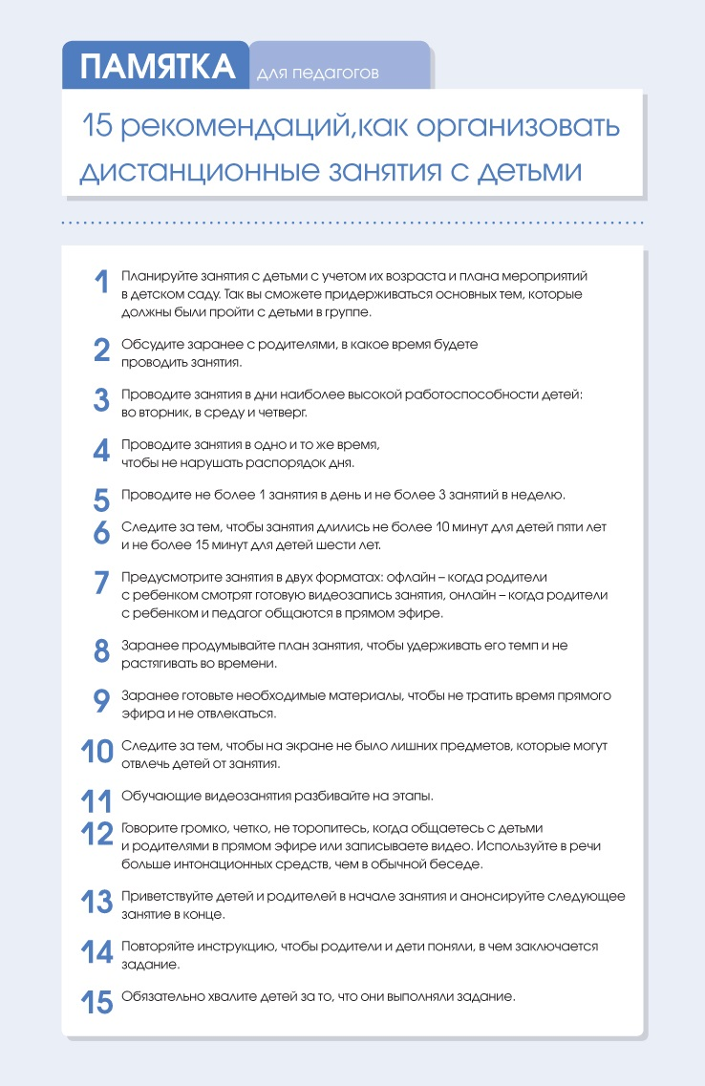

Социально-коммуникативное развитие
Видео 1. Сказкотерапия «Случай в лесу» – пальчиковый театр. Акатова Кристина Александровна, педагог-психолог ГБОУ Школа № 2120 дошкольной образовательной площадки № 7, г. Москва
https://www.youtube.com/embed/UibxjgjdIa0
Видео 2. Занятие на тему «Как ухаживать за комнатными растениями». Пьянкова Валентина Владимировна, воспитатель МБДОУ ЦРР – детский сад № 16, г. Нытва, Пермский край
https://www.youtube.com/embed/w_x-q0ooBQw

Познавательное развитие
Видео 3. Дидактическая игра по ФЭМП. Мирзегасанова Инга Нарулаховна, воспитатель МБДОУ Детский сад «Звездочка», г. Новый Уренгой, Ямало-Ненецкий АО
https://www.youtube.com/embed/OvfEwW2eVWA
Видео 4. Занятие по ФЭМП на тему «Круг». Самарина Мария Александровна, воспитатель МБДОУ детский сад № 7, г. Бологое, Тверская область
https://www.youtube.com/embed/LGM6tsTPl_M
Видео 5. Занятие «Счет от 1 до 10». Быкова Марина Александровна, воспитатель МКДОУ Детский сад № 23 «Теремок», г. Талица, Свердловская область
Видео 6. Занятие «Поможем лисичкам» (величина и цвет). Козырчикова Наталья Николаевна, воспитатель МКДОУ Детский сад № 23 «Теремок», г. Талица, Свердловская область
https://www.youtube.com/embed/9t-q-vRzNxo
Видео 7. Занятие «Знакомимся с ящерицей». Горбунова Анна Александровна, воспитатель МКДОУ Детский сад № 23 «Теремок», г. Талица, Свердловская область
Видео 8. Занятие «Что сажают весной на огороде» (посадка лука на огороде). Козырчткова Наталья Николаевна, воспитатель МКДОУ Детский сад № 23 «Теремок», г. Талица, Свердловская область
https://www.youtube.com/embed/8HwYL4KCTV4
Видео 9. Развивающие игры с карандашами. Межова Светлана Леонидовна, старший воспитатель МБДОУ «ЦРР – детский сад
№ 188» г. Воронеж
https://www.youtube.com/embed/SX8v2zidk24
Видео 10. Занимательные опыты на кухне. Зезюлева Галина Николаевна, воспитатель первой квалификационной категории МБДОУ № 21, г. Кингисепп
Видео 11. Экспериментирование. Дмитриева Олеся Александровна, воспитатель МКДОУ Детский сад № 23 «Теремок», г. Талица, Свердловская область
Видео 12. Занятие на тему «Эксперименты с водой». Еременко Светлана Викторовна, воспитатель МАДОУ ЦРР – детский сад № 49, г. Новороссийск
https://www.youtube.com/embed/hkPz-GqscHM

Речевое развитие
Видео 13. Занятие «Работа с предложением» для детей подготовительной к школе группе по обучению грамоте. Григорьева Александра Геннадьевна, воспитатель МБДОУ № 21 г. Кингисеппа
https://www.youtube.com/embed/YqOmAlJOJbU

Художественно-эстетическое развитие
Видео 14. Рисование «Веселый ежик». Викулова Елена Владимировна, воспитатель ГБОУ Школа № 867 Дошкольное отделение № 1
https://www.youtube.com/embed/mdp3Z5GMY1M
Видео 15. Рисование «Воздушный шар». Чегаева Марина Сергеевна, воспитатель МКДОУ Детский сад № 23 «Теремок», г. Талица, Свердловская область
Видео 16. Сказкотерапия «Про девочку, которая плохо кушала» лепка «Мышонок». Дагинова Саглар Викторовна, педагог-психолог ГБОУ Школа 2120, дошкольной образовательной площадки N7 г. Москва
https://www.youtube.com/embed/S5d-IF1s1K0
Видео 17. Лепка «Рыбки». Жулькова Мария Анатольевна, воспитатель г. Москва ФГБДОУ «Центр развития ребенка детский сад № 1376»
Видео 18. Занятие «Солдатский треугольник – письмо ветеранам». Межова Светлана Леонидовна, старший воспитатель МБДОУ «ЦРР – детский сад № 188» г. Воронеж
https://www.youtube.com/embed/b6WjUTcvXVs
Видео 19. Мастер-класс «Ширма для кукольного театра». Акатова Кристина Александровна, педагог-психолог ГБОУ Школа 2120, дошкольной образовательной площадки N7 г. Москва
https://www.youtube.com/embed/AhemqkNRCiA
Видео 20. Рисование и восприятие художественной литературы «Мышь и карандаш». Ливанова Маргарита Юрьевна, воспитатель МКДОУ Детский сад № 23 «Теремок», г. Талица, Свердловская область

Физическое развитие
Видео 21. Пальчиковая гимнастика «Весенняя сказка». Пронина (Бабышева) Евгения Викторона, музыкальный руководитель Детский сад № 26 «Василек», г. Воскресенск, Московская область
https://www.youtube.com/embed/4H4bXL_4A4g
Видео 22. Пальчиковая гимнастика с детьми раннего возраста. Сомова Татьяна Александровна, воспитатель МБДОУ детский сад «Аленушка», р.п. Солнечный, Хабаровский край
https://www.youtube.com/embed/4E7Pc4ANWN4
Видео 23. Рисование на манной крупе с детьми раннего возраста. Сомова Татьяна Александровна, воспитатель МБДОУ детский сад «Аленушка», р.п. Солнечный, Хабаровский край
https://www.youtube.com/embed/xxdItokyhyg
Видео 24. Танцевальная связка для детей средней, старшей и подготовительной группы. Колодяжная Ульяна Ивановна, инструктор по физической культуре МБДОУ «Детский сад 21», г. Кингисепп
https://www.youtube.com/embed/MBuiP3ZZyMw
Видео 25. Веселая зарядка. Воспитатели МКДОУ Детский сад № 23 «Теремок», г. Талица, Свердловская область

